**C:\Users\chemo\Desktop\Uni-Logo-farbig.tif**

**Grundpraktikum**

**Organische Chemie**

**Präparat x von 10**

**Präparatname nach IUPAC**

**Strukturformel des Produktes**

**Max Mustermann**

|  |  |  |
| --- | --- | --- |
| Abgabedatum | | Unterschrift des Assistenten |
| 1. | Datum der Abgabe |  |
| 2. |  |  |
| 3. |  |  |

**1. Reaktionstyp:** 1. Diazotierung 2. Sandmeyer-Reaktion



C12H11N C12H9I

M = 169.23 g/mol M = 280.10 g/mol

2-Aminobiphenyl 2-Iodbiphenyl

**2. Berechnung des Ansatzes:**

Es sollten 10.000 g (59.10 mmol) der Unterschusskomponente 2-Aminobiphenyl eingesetzt werden. Die Umrechnung des Literaturansatzes[1] ergab folgenden Ansatz:

|  |  |  |  |  |
| --- | --- | --- | --- | --- |
| 2-Aminobiphenyl | 1.0 eq | 59.10 mmol | 10.000 g |  |
| Salzsäure (2 N) |  |  |  | 144.0 ml |
| Natriumnitrit | 1.1 eq | 65.01 mmol | 4.485 g |  |
| Kaliumiodid | 2.0 eq | 118.20 mmol | 19.621 g |  |
| Wasser |  |  |  | 220 ml |

**3. Durchführung**[2]**:**

In einem 500 ml-Dreihalskolben mit KPG-Rührer, Tropftrichter und Tieftemperatur-thermometer wurde eine Lösung aus 10.000 g (59.10 mmol) 2-Aminobiphenyl in 144.0 ml 2 N Salzsäure vorgelegt und mit einer Eis-Kochsalz-Kältemischung auf unter 0 °C abgekühlt. Es wurden 4.485 g (65.01 mmol) Natriumnitrit, gelöst in 20 ml Wasser, zugetropft. Dabei stieg die Temperatur des Reaktionsgemisches auf 20 °C an und die Lösung färbte sich violett. Nach vollständiger Zugabe der Natriumnitritlösung wurde die Reaktionslösung noch 45 Minuten bei 0 °C gerührt. Anschließend wurde die Reaktionslösung in eine Lösung aus 19.621 g (118.20 mmol) Kaliumiodid in 200 ml Wasser gegeben und über Nacht gerührt.

Die Reaktionslösung wurde zunächst mit Diethylether (4 x 150 ml) extrahiert. Die vereinigten organischen Phasen wurden im Anschluss mit 3 N Salzsäure (3 x 150 ml), mit gesättigter Natriumcarbonatlösung (1 x 200 ml), mit Wasser (1 x 200 ml), mit 10 %iger Natriumthiosulfatlösung (1 x 200 ml), mit Wasser (1 x 200 ml) und abschließend mit gesättigter Natriumchloridlösung (1 x 200 ml) gewaschen. Nach dem Trocknen über Magnesiumsulfat wurde das Lösungsmittel am Rotationsverdampfer abdestilliert und das Produkt an der Hochvakuumpumpe getrocknet. Als Rohprodukt wurden 20.00 g 2‑Iodbiphenyl als dunkler Sirup erhalten. Zur Feinreinigung wurde fraktionierend destilliert. Das Produkt wurde bei einer Kopftemperatur von 120-122 °C bei 0.07 mbar als farblose Flüssigkeit erhalten.

**4. Ausbeute:**

16.554 g (59.10 mmol) = 100 %

15.800 g (56.40 mmol) = 95 % (Lit.[1]: 85 %)

**5. Physikalische Daten des Produktes:**

*2-Iodbiphenyl*

|  |  |  |  |
| --- | --- | --- | --- |
| Siedepunkt | | Brechungsindex | |
| Lit.[1]: | 121-123 °C (0.07 mbar) | Lit.[2]: | nD20= 1.3456 |
| Exp.: | 120-122 °C (0.07 mbar) | Exp.: | nD24 = 1.3434 |
|  | | Umger.: | nD20 = 1.3454 |

**6. Spektrenauswertung:**

**IR-Spektrum** (NaCl, flüssig):  = 3020 (=C-H-Valenz, Aromat), 1600, 1490 (Ringschwingung, Aromat), 770 (=C-H-Deformation, 1,2-disubstituierte Benzole) cm-1.

**1H-NMR** (500 MHz, CDCl3): δ **=**7.04 (ddd, 3*J* = 7.7 Hz, 3*J* = 7.7 Hz, 4*J*= 1.7 Hz, 1 H, H‑4), 7.32 (dd, 3*J* = 7.7 Hz, 4*J* = 1.7 Hz 1 H, H‑6), 7.35-7.46 (m, 6 H, H‑5, H‑8, H‑9, H‑10), 7.98 (dd, 3*J* = 7.7 Hz, 4*J* = 1.2 Hz, 1 H, H‑3) ppm.



**13C-NMR** (126 MHz, CDCl3): δ **=**98.62 (C‑2), 127.63 (C‑8, C‑8’), 128.09 (C‑5), 128.15 (C‑10), 128.81 (C‑4), 129.33 (C‑9, C‑9’), 130.10 (C‑6), 139.58 (C‑3), 144.26 (C‑7), 146.71 (C‑1) ppm.

**7. Mechanismus**[3 - 5]**:**

Im ersten Teil der Reaktion erfolgt eine Diazotierung des primären aromatischen Amins **1**.

Zunächst bildet sich aus Natriumnitrit und Salzsäure das nitrosierende Agens in Form des Nitrosylchlorids, das das primäre Amin 2-Aminobiphenyl **1** am Stickstoffatom unter Abspaltung eines Chloridions elektrophil angreift. Das entstandene Kation **2** stabilisiert sich in der wässrigen Lösung durch Abgabe eines Protons, wobei ein Nitrosamin **3** gebildet wird. In Folge einer intramolekularen Protonenwanderung stellt sich ein Tautomeriegleichgewicht zum entsprechenden Diazohydroxid **4** ein. In der sauren Lösung wird das Diazohydroxid **4** unter Bildung des Diazooxoniumions **5** protoniert. Unter Abspaltung von Wasser resultiert das Diazoniumsalz **6**.

Das Diazoniumkation **6** ist durch den aromatischen Ring mesomeriestabilisiert. Im zweiten Teil der Reaktion erfolgt eine Sandmeyer-Reaktion.

Das Diazoniumkation **6** wird mit Kaliumiodid umgesetzt, wobei zunächst das Diazoradikal **7** sowie ein Iodradikal gebildet werden. Das Iodradikal reagiert mit einem in der Lösung vorhandenen Iodanion zu einem Diiodradikalanion, das in der Radikalkettenreaktion sowohl als Kettenstarter als auch als Kettenträger fungiert.

Der Kettenstarter reagiert mit dem Diazoniumkation **6** unter Iodabspaltung zum Diazo-radikal **7**, das unter Freisetzung von Stickstoff das Arylradikal **8** bildet. Gleichzeitig reagiert Iod mit einem Iodanion zu einem Triiodidanion, das zusammen mit dem Arylkation das gewünschte Produkt 2-Iodbiphenyl **9** sowie den Kettenträger bildet. Die Radikal-kettenreaktion verläuft weiter, bis ein Kettenabbruch durch Kombination zweier Radikale erfolgt.

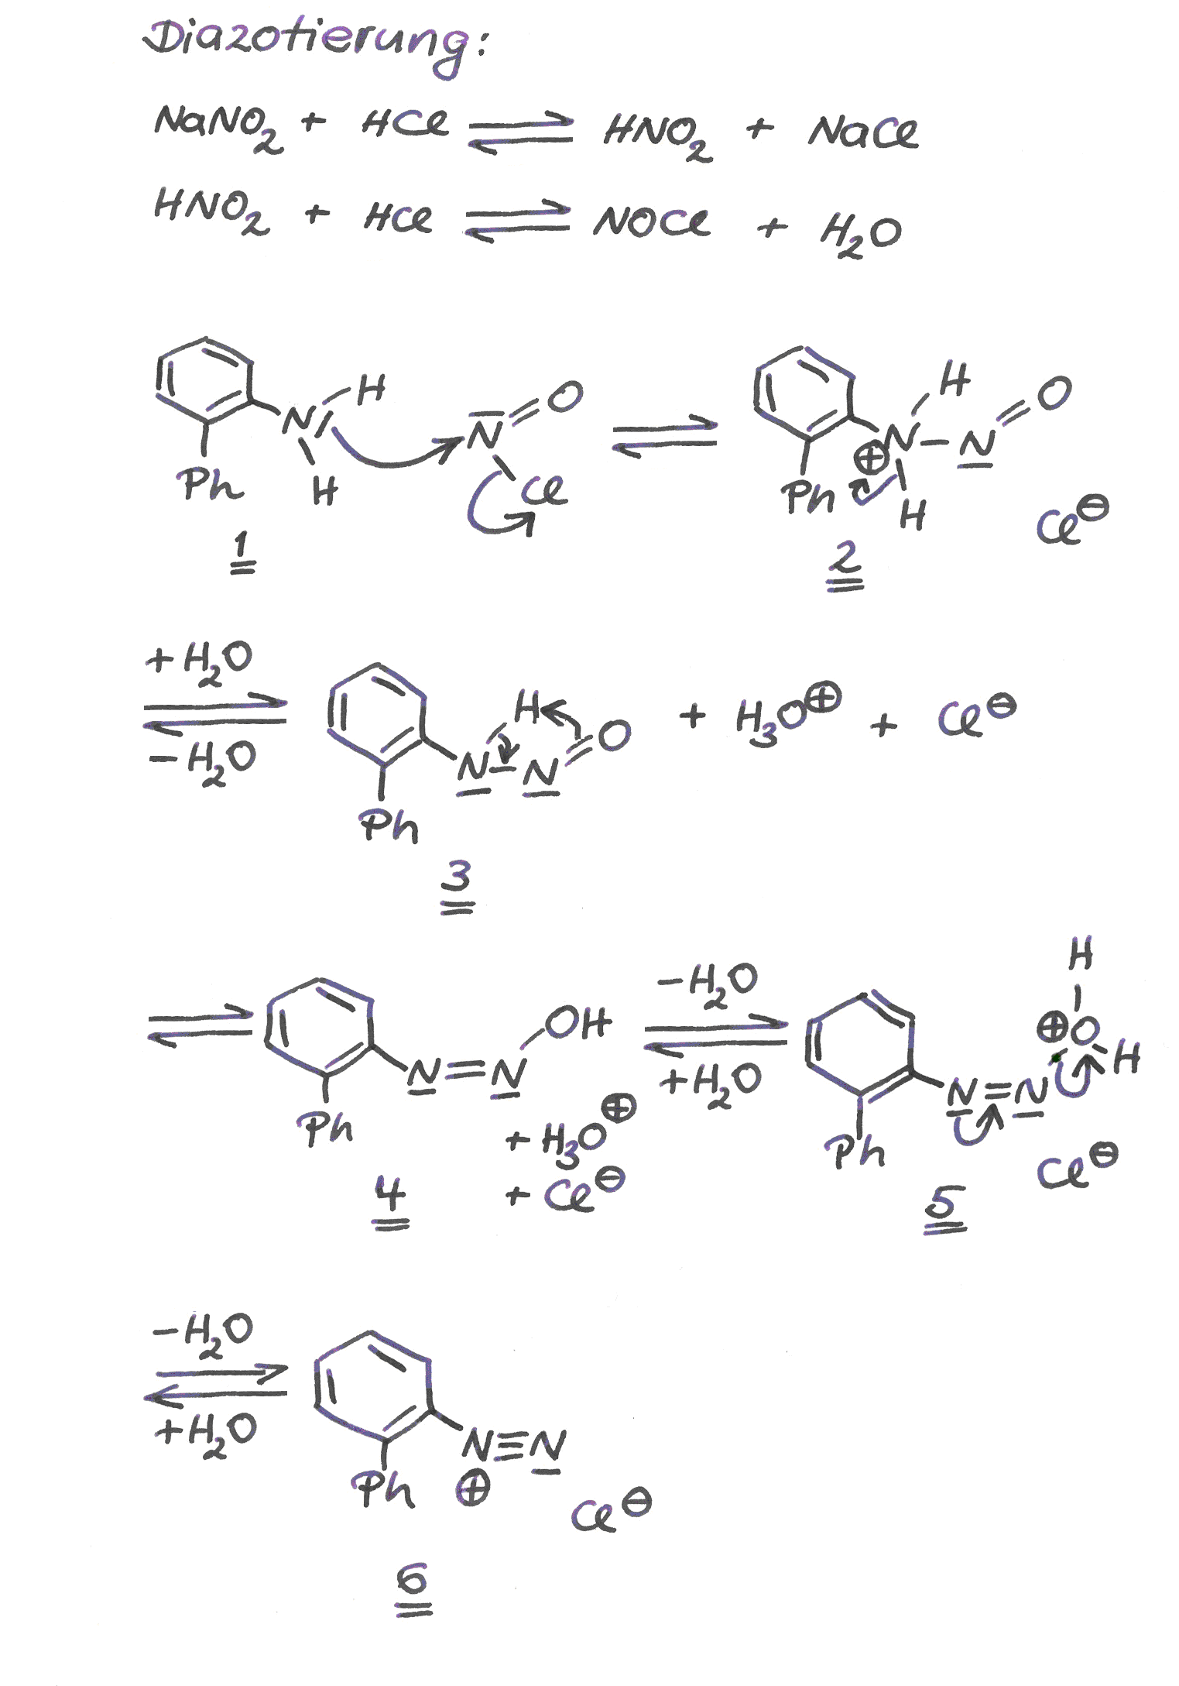

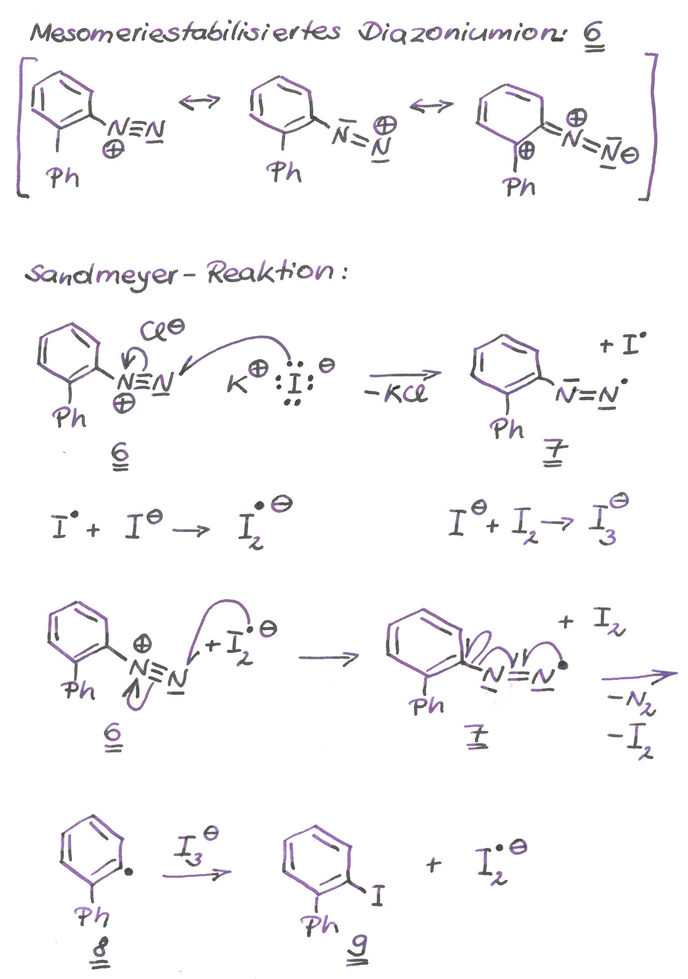

**8. Abfallentsorgung:**

Die nach Extraktion mit Diethylether und die nach Waschen mit Salzsäure verbleibenden wässrigen Phasen wurden im Behälter für saure wässrige Lösungsmittelabfälle entsorgt. Die weiteren Waschlösungen wurden im Behälter für basische wässrige Lösungsmittelabfälle entsorgt. Das Trocknungsmittel wurde in den Feststoffbehälter gegeben. Das mittels Rotationsverdampfers abgetrennte Lösungsmittel wurde in dem Behälter für halogenfreie Kohlenwasserstoffe entsorgt.

**9. Literatur:**

[1] R. Wu, J. S. Schumm, D. L. Pearson, J. M. Tour, *J. Org. Chem.* **1996**, *61*, 6906-6921.

[2] Hausvorschrift.

[3] T. Laue, A. Plagens, *Namen- und Schlagwortreaktionen der organischen Chemie*, 3. Aufl., Teubner, Stuttgart **1998**, S. 94-96.

[4] H. Beyer, W. Walter, *Lehrbuch der Organischen Chemie*, 24. Aufl., Hirzel Verlag, Stuttgart **2004**, S. 621-622.

[5] R. Brückner, *Reaktionsmechanismen*, 3. Aufl., Elsevier - Spektrum Akademischer Verlag, München **2004**, S. 247-248.